一、 功能需求 2
1． 管理员功能 2
2． 普通用户功能 2
3． 维修人员功能 2
二、 数据库设计 2
1) 表设计 2
2) ER图 3
三、 详细设计 4
a. 模块结构图 4
b. 任务分工 4
c. 界面设计 5
d. 业务逻辑图 7
e. 流程图 7

- 功能需求
- 管理员功能
  - 用户信息修改
  - 用户密码修改
  - 用户增删
  - 查询统计
  - 添加物品
  - 物品删除
  - 其他用户功能
- 普通用户功能
  - 申请维修
  - 修改、删除未承接的维修单
  - 维修进度跟踪
  - 维修结果评价
- 维修人员功能
  - 承接维修单
  - 查询维修单
  - 跟进维修单
  - 完成维修项目

- 数据库设计
- 表设计
用户管理表
表名称： | Users |  |  | 含义： |  | 用户管理
创建者： | 陈正亨 |  |  | 创建时间： |  | 2014-7-4
表结构：
数据名称 | 数据项类型 | 数据项长度 | 是否关键字 |  | 是否为空 |  | 数据项含义 | 数据项说明
User_id | Int | 8 | 是 |  |  |  | 编号 | 自增
User_name | Varchar | 45 |  |  |  |  | 用户名
Password | Varchar | 45 |  |  |  |  | 用户密码
status | Varchar | 45 |  |  |  |  | 用户状态
Level | Varchar | 45 |  |  |  |  | 用户级别

维修单管理表
表名称： | Repairorder |  |  | 含义： |  | 维修单管理
创建者： | 陈正亨 |  |  | 创建时间： |  | 2014-7-4
表结构：
数据名称 | 数据项类型 | 数据项长度 | 是否关键字 |  | 是否为空 |  | 数据项含义 | 数据项说明
Id | Int | 8 | 是 |  |  |  | 订单编号 | 自增
Start_date | datetime | 10 |  |  | 是 |  | 开始时间
End_date | datetime | 10 |  |  | 是 |  | 结束时间
Level | Int | 8 |  |  | 是 |  | 评价级别
Description | Varchar | 1000 |  |  |  |  | 描述
Status | Varchar | 45 |  |  |  |  | 订单状态
address | Varchar | 45 |  |  |  |  | 客户地址
Proposer_id | Int | 8 |  |  |  |  | 报修人id | 关联user_id
Maintainer  _id | Int | 8 |  |  | 是 |  | 维修人id | 关联user_id
Assets_id | int | 8 |  |  |  |  | 公物的id | 关联assets_id

公物表
表名称： | Assets |  |  | 含义： |  | 公物表
创建者： | 陈正亨 |  |  | 创建时间： |  | 2014-7-4
表结构：
数据名称 | 数据项类型 | 数据项长度 | 是否关键字 |  | 是否为空 |  | 数据项含义 | 数据项说明
Id | Int | 8 | 是 |  |  |  | 订单编号 | 自增
Name | Varchar | 45 |  |  |  |  | 公物名称
Location | Varchar | 45 |  |  |  |  | 公物位置
Type | Varchar | 45 |  |  |  |  | 公物类型
Status | Varchar | 45 |  |  |  |  | 公物状态

- ER图
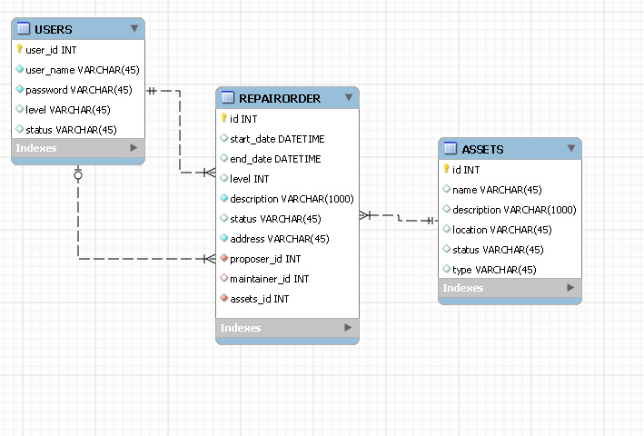

- 详细设计
- 模块结构图
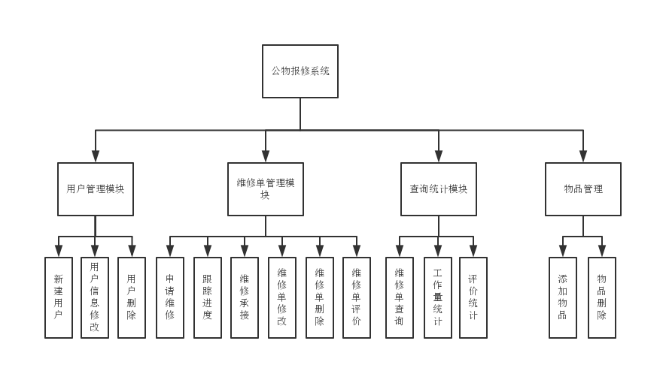
- 任务分工
张钱力：
用户管理
物品管理
申请维修
修改、删除未承接的维修单
维修进度跟踪
维修结果评价
陈正亨：
承接维修单
查询维修单
跟进维修单
完成维修项目
登录功能
功能整合
王洪腾：
查询统计功能
在所有维修单中进行多种条件的查询
统计指定时间范围内各维修管理员的工作量
统计指定时间范围内各维修管理员的评价情况

- 界面设计
  - 登录界面
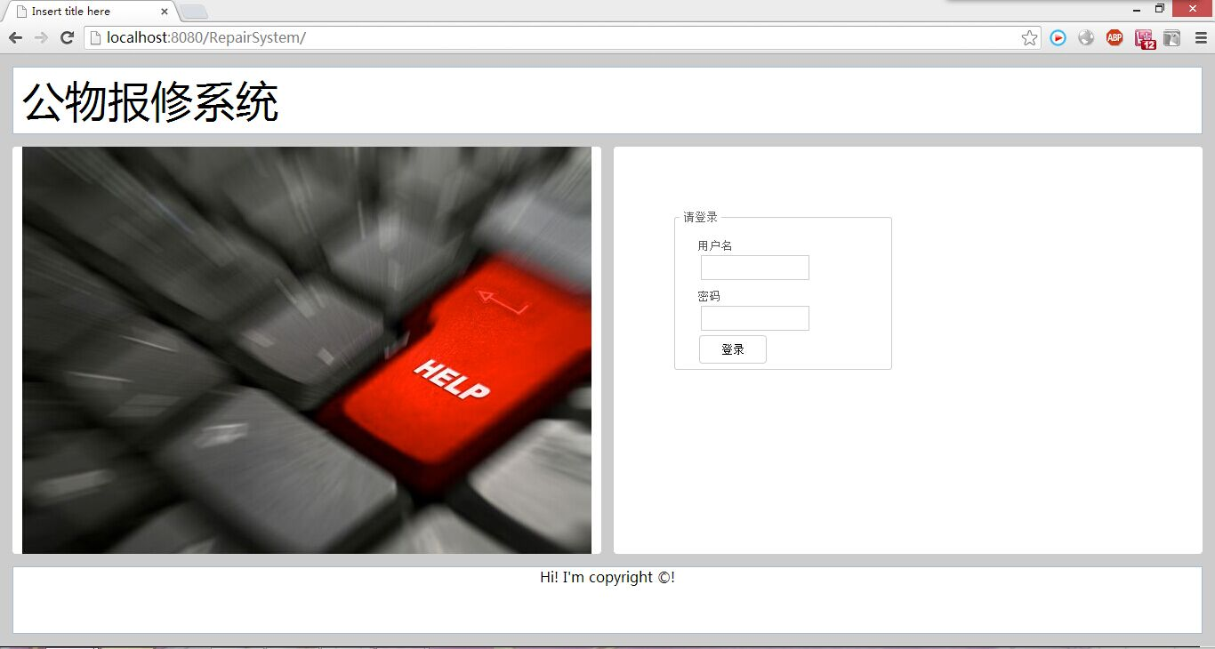
  - 管理员界面
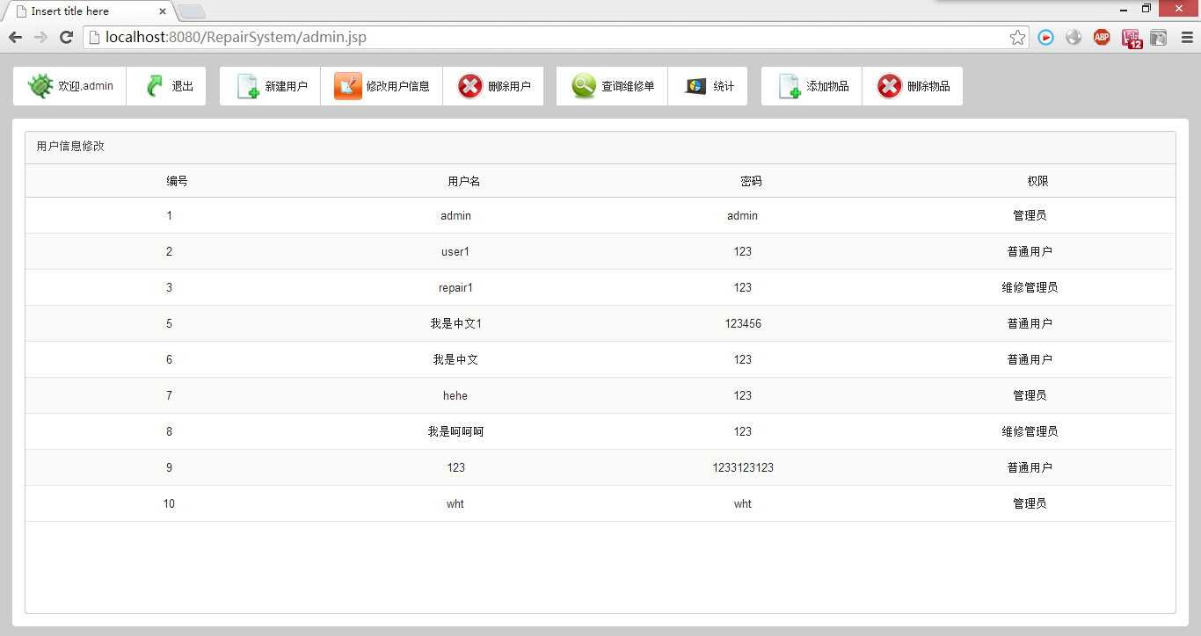
  - 普通用户界面
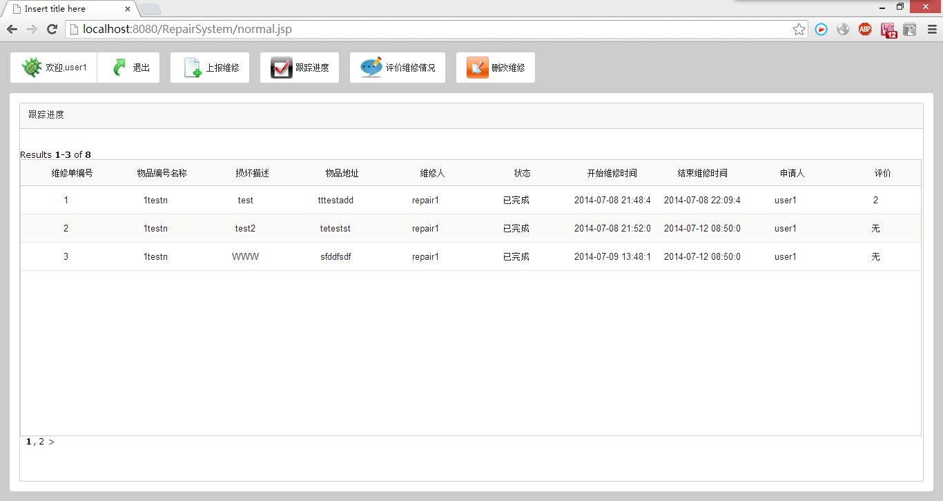
  - 维修管理员界面
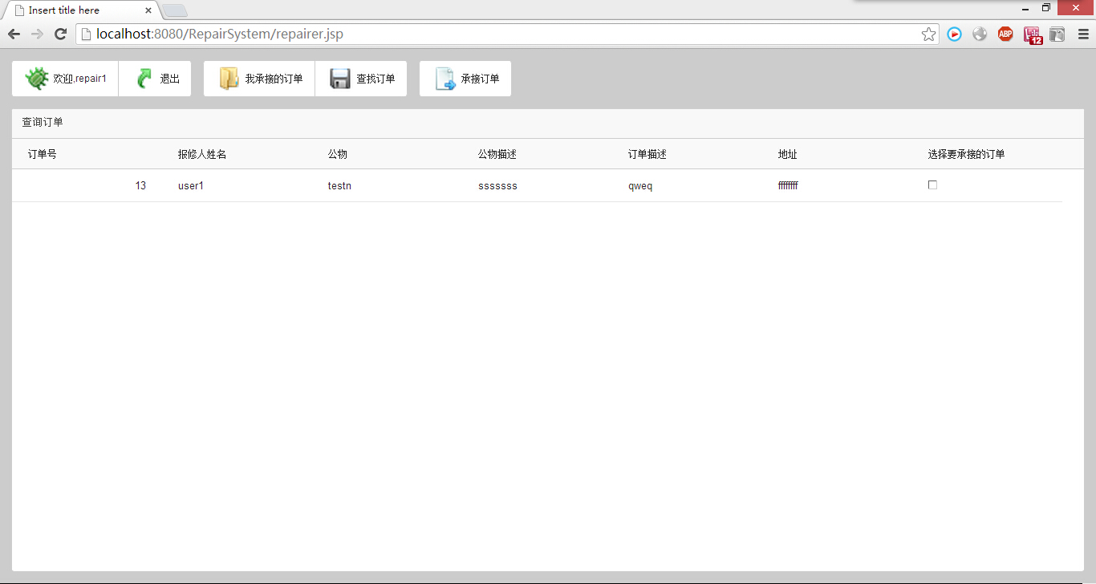

- 业务逻辑图
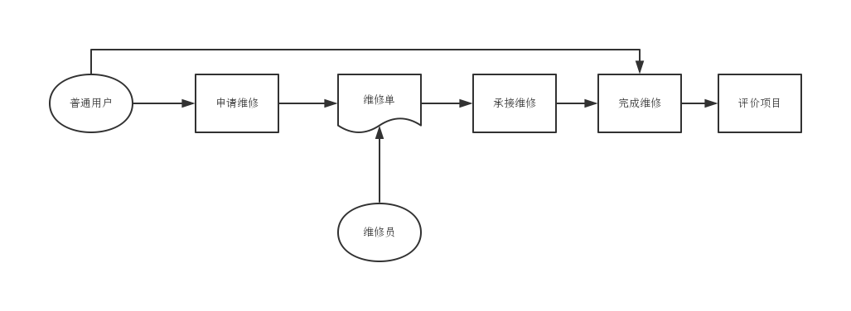
- 流程图
  - 登录
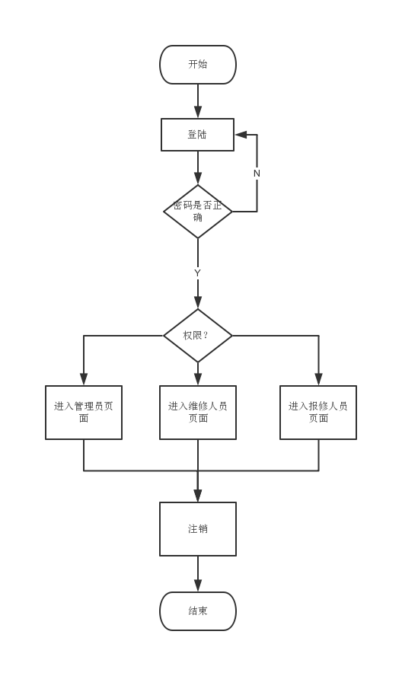
  - 管理员
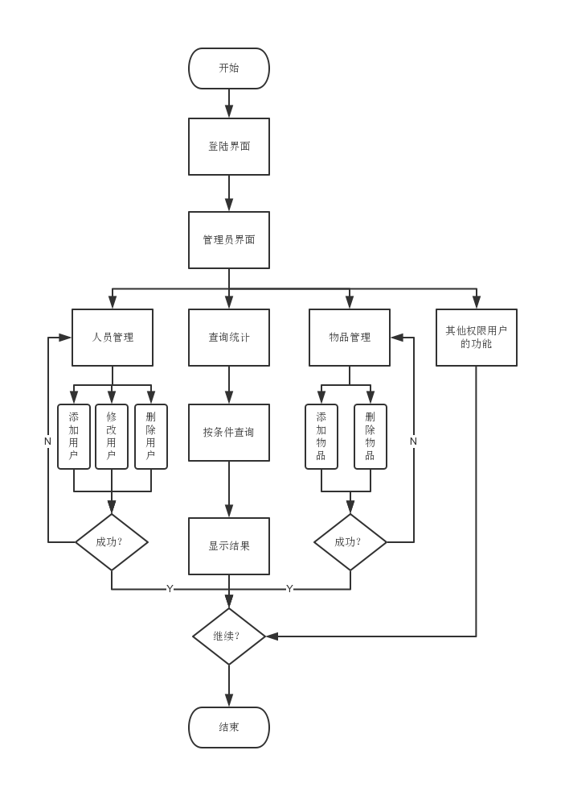
  - 普通用户
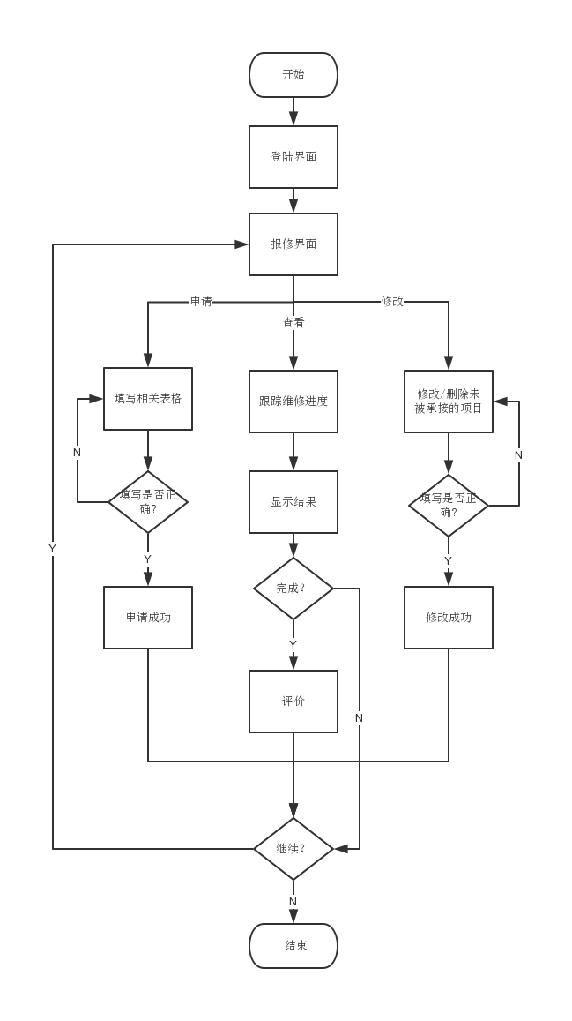
  - 维修员
